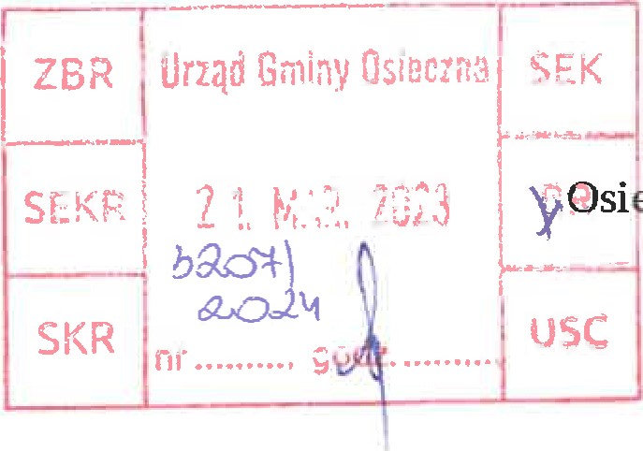
Zbigniew Forszpaniak
radny Rady Miejskiej
Gminy Osieczna
Osieczna, 21 marca 2024 r.

INTERPELACJA
W nawiązaniu do mojego ustnego wniosku zgłoszonego na posiedzeniu komisji Rady Miejskiej, kieruję dzisiaj do Pana Burmistrza i do Rady Miejskiej Gminy Osieczna, następującą interpelację :
Nasza Gmina prowadzi od lat, na podstawie odpowiednich uchwał, odpowiedzialną politykę wspierania remontów zabytków . Wiele obiektów zabytkowych, również obiektów sakralnych, było w ostatnich latach remontowanych ,w mniejszym czy większym zakresie. Za każdym razem nasza Gmina pomagała finansowo w przeprowadzeniu tych remontów. Tym samym Gmina dawała świadectwo tego, że obiekty zabytkowe, ich utrzymanie, stanowią niezaprzeczalną wartość i dziedzictwo naszej społeczności, które zasługuje na naszą uwagę i opiekę.
Kościół w Czerwonej Wsi jest , w moim głębokim przekonaniu, częścią naszego historycznego majątku i dziedzictwa. Jest też , mimo ze administracyjnie leży w gminie Krzywiń, bardzo mocno i od zawsze związany z życiem części mieszkańców naszej Gminy. To mieszkańcy między innymi Wojnowic i Kątów, tworzą społeczność parafii Czerwona Wieś.
Dlatego, z największa pokorą i świadomością istniejącej długiej listy planowanych inwestycji na terenie naszej Gminy, zwracam się z wielka prośba , do Pana Burmistrza i do Rady Miejskiej, o rozważenia możliwości udzielenia finansowej pomocy w ramach zaplanowanych prac remontowych kościoła w Czerwonej Wsi.
Wierzę i jestem przekonany, że ewentualna pozytywna decyzja w tej sprawie samorządu naszej Gminy będzie decyzją , którą wszyscy ocenią bardzo pozytywnie.
Samorząd, który wspiera nasze wspólne historyczne dziedzictwo, zasługuje , w moim przekonaniu, na najwyższy szacunek.
Kończąca się kadencja samorządu , jak również fakt, że nie będę już radnym naszego samorządu, pozwala mi prosić nie tylko o odpowiedz na moja interpelację, ale również o „przekazanie” jej treści przyszłemu Panu Burmistrzowi i przyszłym Radnym RM.
Z wyrazami szacunku

